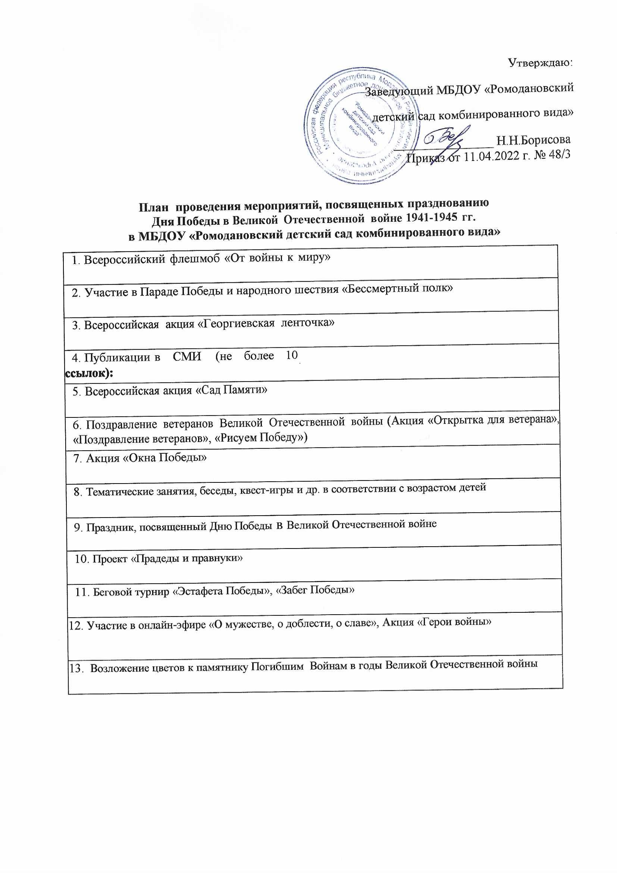

Информация об итогах проведения мероприятий, посвященных празднованию Дня Победы в Великой Отечественной войне 1941-1945 гг.
в МБДОУ «Ромодановский детский сад комбинированного вида»

 | Субъект Российской Федерации:
 | Всероссийский флешмоб «От войны к миру»
 | Количество участников показа: | 1
 | Ссылка на скачивание фото- и видеоматериалов: | https://dskvrom.schoolrm.ru/life/news/42875/610694/  https://vk.com/wall-205442023_360
Участие в
Параде Победы и народного шествия «Бессмертный полк›»
 | Общее количество участников: | 70
 | Ссылка на скачивание фото- и видеоматериалов: | https://dskvrom.schoolrm.ru/life/news/42875/612609/  https://youtu.be/k2-csys0XM4  https://youtu.be/f4uKtAwWwlU  https://vk.com/public205442023?w=wall-205442023_528
 | Всероссийская акция «Георгиевская ленточка»
 | Oбщee количество участников Акции: | 228
 | O6щee количество волонтеров Акции:
 | O6щee количество распространенных ленточек: | 80
 | Oбщee количество пунктов распространения: | 2
 | Публикации в СМИ (не более 10
 | Ссылка на скачивание фото- и  видеоматериалов: | https://dskvrom.schoolrm.ru/life/news/42875/610644/  https://vk.com/public205442023?w=wall-205442023_332  https://vk.com/public205442023?w=wall-205442023_333  https://vk.com/public205442023?w=wall-205442023_335
Всероссийская акция «Сад Памяти»
Oбщee количество участников Акции: |  |  | 38
Oбщee количество высаженных деревьев: |  |  | 24
Oбщee количество мест высадки  деревьев: |  |  | 21
Ссылка на скачивание фото- и  видеоматериалов: |  |  | https://vk.com/wall-205442023_338  https://vk.com/wall-205442023_362  https://vk.com/wall-205442023_514  https://vk.com/wall-205442023_460
Поздравление ветеранов Великой Отечественной войны (Акция «Открытка для ветерана», «Поздравление ветеранов», «Рисуем Победу»)
Общее количество изготовленных открыток: |  |  | 46
Oбщee количество поздравлений ветеранов: |  |  | 32
Oбщee количество: «Рисуем Победу» |  |  | 26
Ссылка на скачивание фото- и видеоматериалов: |  |  | Открытка для ветеранов:  https://vk.com/wall-205442023_502  https://vk.com/wall-205442023_522  https://vk.com/wall-205442023_477  https://vk.com/wall-205442023_464  https://vk.com/wall-205442023_461  https://vk.com/wall-205442023_462  https://vk.com/wall-205442023_372  https://vk.com/wall-205442023_379  Поздравление ветеранов:  https://vk.com/public205442023?w=wall-205442023_524  https://vk.com/public205442023?w=wall-205442023_515  https://vk.com/public205442023?w=wall-205442023_509  https://vk.com/public205442023?w=wall-205442023_508  https://vk.com/public205442023?w=wall-205442023_507  https://vk.com/public205442023?w=wall-205442023_506  https://vk.com/public205442023?w=wall-205442023_505  https://vk.com/public205442023?w=wall-205442023_504  https://vk.com/public205442023?w=wall-205442023_481  https://vk.com/public205442023?w=wall-205442023_468  https://vk.com/public205442023?w=wall-205442023_458  https://vk.com/public205442023?w=wall-205442023_457  https://vk.com/public205442023?w=wall-205442023_456  https://vk.com/public205442023?w=wall-205442023_455  https://vk.com/public205442023?w=wall-205442023_454  https://vk.com/public205442023?w=wall-205442023_453  https://vk.com/public205442023?w=wall-205442023_452  https://vk.com/public205442023?w=wall-205442023_451  https://vk.com/public205442023?w=wall-205442023_450  https://vk.com/public205442023?w=wall-205442023_449  https://vk.com/public205442023?w=wall-205442023_448  https://vk.com/public205442023?w=wall-205442023_446  https://vk.com/public205442023?w=wall-205442023_445  https://vk.com/public205442023?w=wall-205442023_444  https://vk.com/public205442023?w=wall-205442023_443  https://vk.com/public205442023?w=wall-205442023_391  https://vk.com/public205442023?w=wall-205442023_383  https://vk.com/public205442023?w=wall-205442023_382  https://vk.com/public205442023?w=wall-205442023_381  Рисуем Победу:  https://vk.com/public205442023  https://vk.com/public205442023?w=wall-205442023_432  https://vk.com/public205442023?w=wall-205442023_436  https://vk.com/public205442023?w=wall-205442023_437  https://vk.com/public205442023?w=wall-205442023_438
Акция «Окна Победы»
Общее количество участников: |  |  | 78
Ссылка на скачивание фото- и видеоматериалов: |  |  | https://vk.com/public205442023?w=wall-205442023_511  https://vk.com/public205442023?w=wall-205442023_469  https://vk.com/public205442023?w=wall-205442023_465  https://vk.com/public205442023?w=wall-205442023_434  https://vk.com/public205442023?w=wall-205442023_431  https://vk.com/public205442023  https://vk.com/public205442023?w=wall-205442023_426  https://vk.com/public205442023?w=wall-205442023_386  https://vk.com/public205442023?w=wall-205442023_378  https://vk.com/public205442023?w=wall-205442023_374
Тематические занятия, беседы, квест-игры и др. в соответствии с возрастом детей.
Общее количество участников: |  |  | 60
Ссылка на скачивание фото- и видеоматериалов: |  |  | https://vk.com/public205442023?w=wall-205442023_482  https://vk.com/public205442023?w=wall-205442023_476  https://vk.com/public205442023?w=wall-205442023_377  https://vk.com/public205442023?w=wall-205442023_356  https://vk.com/public205442023?w=wall-205442023_331
Праздник, посвященный Дню Победы в Великой Отечественной войне
Общее количество участников: |  |  | 39
Ссылка на скачивание фото- и видеоматериалов: |  |  | https://vk.com/public205442023?w=wall-205442023_459  https://vk.com/public205442023?w=wall-205442023_359  https://dskvrom.schoolrm.ru/life/news/42875/610631/
Публикации в СМИ |  |  | Районная газета Победа от 06.05.2022 №18
Проект «Прадеды и правнуки»
Общее количество участников: |  |  | 28
Ссылка на скачивание фото- и видеоматериалов: |  |  | https://vk.com/public205442023?w=wall-205442023_513  https://vk.com/public205442023?w=wall-205442023_440  https://vk.com/public205442023?w=wall-205442023_439
Беговой турнир «Эстафета Победы», «Забег Победы».
Общее количество участников: |  |  | 68
Ссылка на скачивание фото- и видеоматериалов: |  |  | https://vk.com/public205442023?w=wall-205442023_474
Участие в онлайн-эфире
«О мужестве, о доблести, о славе»
Акция «Герои войны»
Общее количество участников: |  |  | 1
Ссылка на скачивание фото- и видеоматериалов: |  |  | https://vk.com/public205442023?w=wall-205442023_327
Возложение цветов к памятнику Погибшим Войнам в годы Великой Отечественной войны
Общее количество участников: |  |  | 19
Ссылка на скачивание фото- и видеоматериалов: |  |  | https://vk.com/public205442023?w=wall-205442023_331

